Российская Федерация

Новгородская область

АДМИНИСТРАЦИЯ ВАЛДАЙСКОГО МУНИЦИПАЛЬНОГО РАЙОНА

П О С Т А Н О В Л Е Н И Е

22.05.2023 № 876
Валдай

О резервировании земельных участков
для муниципальных нужд

В соответствии со статьей 70.1 Земельного кодекса Российской Федерации, Федеральным законом от 6 октября 2003 года № 131-ФЗ «Об общих принципах организации местного самоуправления в Российской Федерации», в целях соблюдения прав граждан на благоприятные условия жизнедеятельности, прав и законных интересов правообладателей земельных участков, Администрация Валдайского муниципального района ПОСТАНОВЛЯЕТ:
1. Зарезервировать для целей отдыха (рекреации), благоустройства территории сроком на три года для муниципальных нужд Валдайского муниципального района территорию земельного участка, ориентировочной площадью 15 га ограниченную с западной, северо-западной, северной и северо-восточной, восточной сторон земельным участком с кадастровым номером 53:03:0000000:10807, примыкающей к земельному участку с кадастровым номером 53:03:1203002:469 и к землям, государственная собственность на которые не разграничена, расположенную: Новгородская область, Валдайский муниципальный район, Рощинское сельское поселение, д. Ящерово, согласно прилагаемой схеме.
2. Зарезервировать для целей отдыха (рекреации), благоустройства территории сроком на три года для муниципальных нужд Валдайского муниципального района территорию земельного участка, ориентировочной площадью 0,22 га примыкающую с северной стороны к земельному участку с кадастровым номером 53:03:1203002:467, с южной стороны, к земельному участку с кадастровым номером 53:03:1203002:150, расположенную: Новгородская область, Валдайский муниципальный район, Рощинское сельское поселение, д. Ящерово, согласно прилагаемой схеме.
3. Зарезервировать для целей отдыха (рекреации), благоустройства территории сроком на три года для муниципальных нужд Валдайского муниципального района территорию земельного участка, ориентировочной площадью 0,13 га примыкающую с южной стороны, к земельному участку с кадастровым номером 53:03:1203002:479, с других сторон ограничена землями, государственная собственность на которые не разграничена, расположенную: Новгородская область, Валдайский муниципальный район, Рощинское сельское поселение, д. Ящерово, согласно прилагаемой схеме.
2. Опубликовать постановление в бюллетене «Валдайский Вестник» и разместить на официальном сайте Администрации Валдайского муниципального района в сети «Интернет».

Первый заместитель Главы
администрации муниципального
района Е.А.Гаврилов

Приложение
к постановлению Администрации
муниципального района
от 22.05.2023 № 876

СХЕМА
расположения зарезервированных территорий земельных участков, расположенных: Новгородская область, Валдайский муниципальный район, Рощинское сельское поселение, д. Ящерово, в кадастровом квартале 53:03:1203002, ориентировочной площадью 15 га, 0,22 га, 0,13 га
для целей отдыха (рекреации), благоустройства территории для муниципальных нужд Валдайского муниципального района

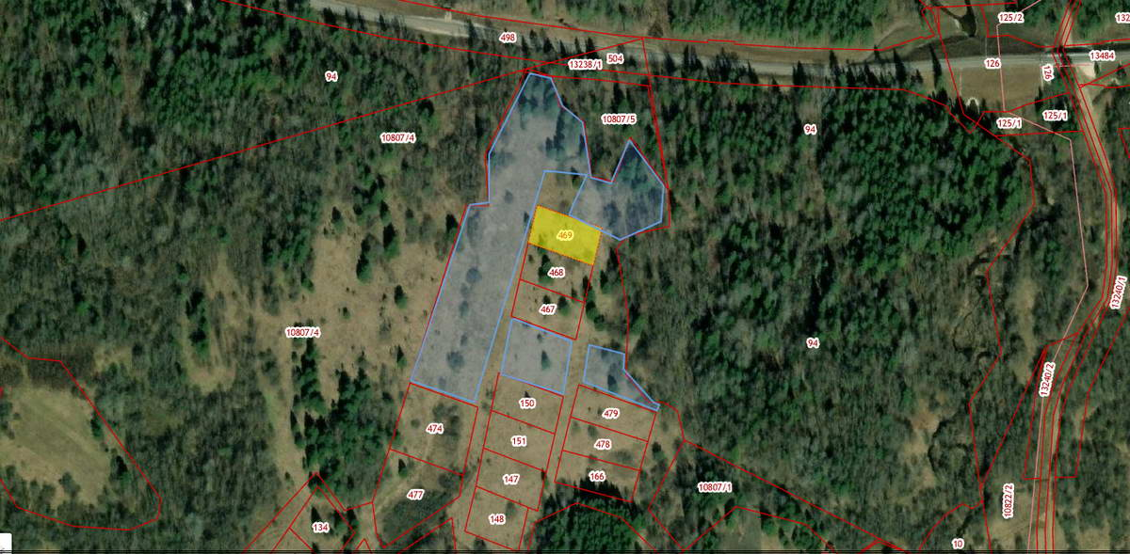

______ - граница зарезервированной территории земельных участков

